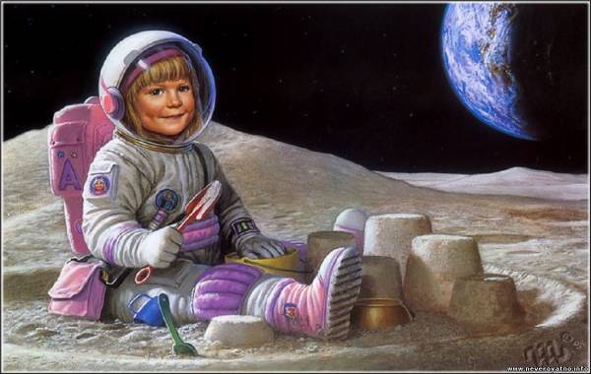

Консультация для родителей «Как и что рассказать детям о космосе»
Подготовила и провела Бурцева Марина Алексеевна
Уважаемые папы и мамы!
12 апреля мы будем, отмечать важный праздник - День космонавтики.
Давайте расскажем детям о космосе и космонавтах! Начать свой рассказ нужно именно с животных. Ребенок должен знать, что их очень щепетильно выбирали для своей миссии.
После знаменитых путешественников, человек уже не боялся лететь не просто в высоту, а именно в космос.
Мечта людей о полёте в космос сбылась. Ю. Гагарин был первым, кто выполнил это задание. Он пробыл в космосе ровно сто восемь минут. Дети должны понимать, чем наша планета отличается от космического пространства.
Учитывая особенности детского возраста, очень важно сделать рассказ доступным и простым языком. Посмотрите вместе с детьми мультфильмы о космосе:
- " Незнайка на Луне"
-" Тайна красной планеты"
- " Загадочная планета"
Почитайте вместе произведений (на выбор)
-Е. П. Левитан " Малышам о звёздах и планетах"
-Е. П. Левитан "Твой звёздный город- Галактика.
Постарайтесь ответить на все вопросы, которые возникнут у ребёнка. Это для вас большая возможность не только больше пообщаться с ребёнком, но и прекрасная возможность ненадолго вернуться в счастливое детство!
Возможность посмотреть на окружающий мир глазами своего ребёнка.
Вы покажете, что чего-то не знать - нормально, плохо - не стремиться знать больше.
В детском саду дети старшей, средней и младшей групп раскрасили планеты.
